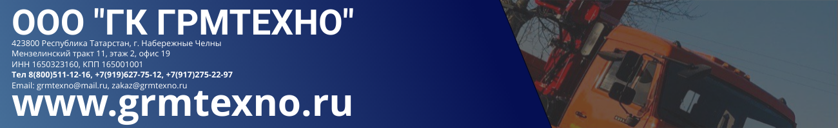
Коммерческое предложение

В ОТВЕТ НА ВАШ ЗАПРОС НА ПОСТАВКУ ТРАНСПОРТНЫХ СРЕДСТВ НАША КОМПАНИЯ ООО «ГК ГРМТЕХНО» СООБЩАЕТ О ГОТОВНОСТИ ПРОИЗВЕСТИ ПОСТАВКУ:

Бортовой автомобиль FAW 3250 J6, 6*4, с КМУ Horyong HRS 216 и Kanglim KS 1256 G2

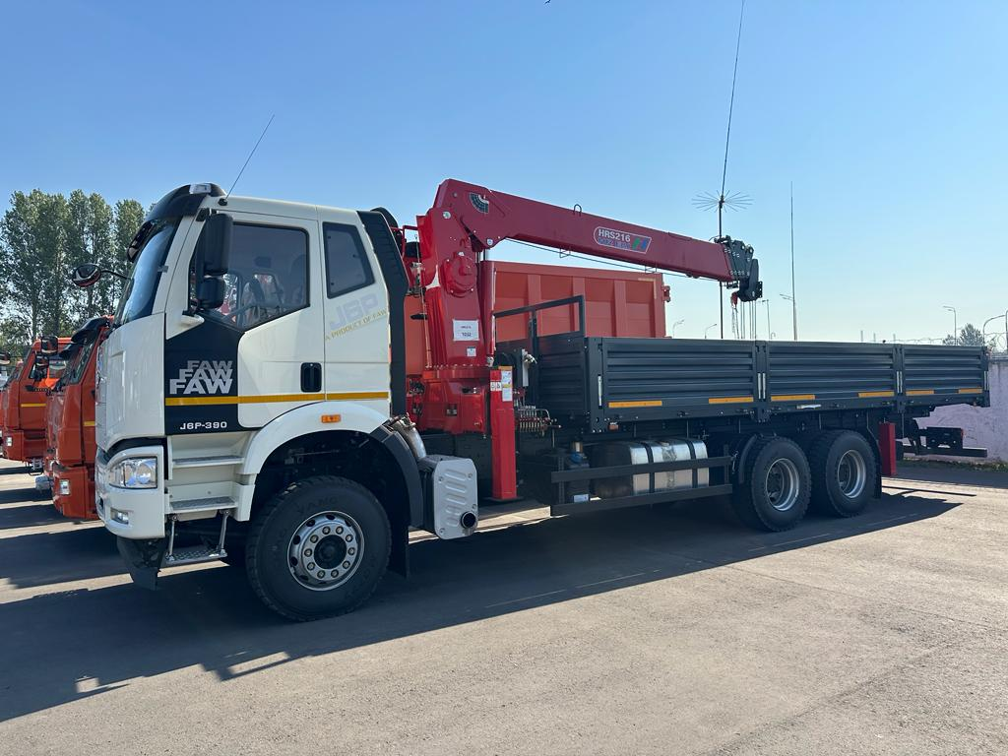*Фото носит информационный характер

FAW - Первая китайская автомобильная корпорация — (China First Automotive Group Corporation, сокращенно FAW) была образована 15 июля 1953г. совместно с ЗИЛ (СССР).В Россию экспортируется более 15 000 автомобилей в год. (годовой объем более 300 000 шт).

Технические характеристики шасси:

- Полная масса 35 100кг
- Грузоподъемность автомобиля 15 000кг
- Допустимая нагрузка на переднюю ось 7 500
- Допустимая нагрузка на заднюю ось 27 600
- Двигатель CA6DM2-39E51
- Макс. Мощность (л.с) 390
- Объём (л) 11.05(L)
- Экологический класс EURO 5
- ТНВД BOSCH CPN2.2-6DL2
- Форсунки BOSCH CRIN2-6DL2
- КПП с КОМ FAST. 12JSD160T
- Шины 315/80 R 22.5
- Автоматический регулятор тормозов Haldex
- Антиблокировочная тормозная система WABCO
- Кондиционер есть

Технические характеристики платформы:

- Размеры платформ, (мм):
- длина / ширина / высота 7 800 / 2470 / 730
- Толщина панелей бортов, мм.1,5
- Толщина настила основания 21 мм, влагостойкая фанера
- Борта платформы откидные, с замками, по 3 на каждую сторону
- Цвет бортов серый. RAL 7016 (ПУ50)
- Петли для увязки грузка 4 шт.,
- Светоотражающая лента;

Основные технические характеристики КМУ Horyong HRS 216

- Максимальный грузовой момент, тм 18
- Максимальная грузоподъёмность, кг 8000*
- Грузоподъёмность на максимальном вылете, кг 470
- Грузоподъемность, кг/м: 7000/2,50 3900/4,60 1100/10,7 470/19,7
- Максимальный вылет стрелы, м 19.7
- Тип стрелы 6 гранная
- Количество секций 6
- Угол наклона, гр: -17~81
- Вылет передних аутригеров, м 6,1
- Вылет задних аутригеров, м 4,3
- Угол поворота, град 360 непрерывно
- Производство: Корея
- Доп. Оборудование: Буровое оборудование, Люлька, ДУ, Строительная корзина, Тент оператора.
- * -указаны расчетные значения

Основные технические характеристики КМУ Kanglim KS 1256

- Максимальный грузовой момент, тм 15
- Максимальная грузоподъёмность, кг 7000*
- Грузоподъёмность на максимальном вылете, кг 300
- Грузоподъемность, кг/м: 6000/2,50 1100/10,0 300/18,7
- Максимальный вылет стрелы, м 18.7
- Доп. Оборудование: Строительная корзина, Тент оператора.
- Тип стрелы 6 гранная
- Количество секций 6
- Угол наклона, гр: -17~81
- Вылет передних аутригеров, м 5,7
- Вылет задних аутригеров, м 4,3 -
Угол поворота, град 360 непрерывно
- Производство: Корея
- * -указаны расчетные значения

Стоимость полнокомплектного автомобиля с Хорьенг 216:
от 12 600 000,00 рублей с НДС с ЭПТС. с паспортом для Ростехнадзора

Стоимость полнокомплектного автомобиля с Канглим 1256:
от 12 600 000,00 рублей с НДС с ЭПТС. с паспортом для Ростехнадзора

Срок изготовления: в производстве
Условия оплаты заказа: по договору. Оформляем в Лизинг
Гарантия на шасси: 18 месяцев или 180 000 км.
Гарантия на КМУ от завода изготовителя: 12 месяцев.
Поставка: самовывоз г. Наб. Челны, Мензелинский тракт 11

Заместитель директора Гареев Р.М.
Исп. Васильев Виталий +7(919)627-75-12

